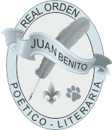

Real Orden Poético-Literaria Juan Benito

Y en su nombre su Gran Maestre Mayor Excma. Sra. Doña Ana Ródenas Gómez

Tienen el honor de presentarles el presente:

Acuerdo de participación en el:

I Concurso infantil de dibujo de la Comunidad Valenciana «Este es mi sueño»

El colegio__________________________________________________________
participará en el I Concurso infantil de dibujo de la Comunidad Valenciana «Este es mi sueño», organizado por la Real Orden Poético-Literaria Juan Benito.

Nombre del director del colegio: _________________________________________

Persona de contacto: __________________________________________________

Correo electrónico de contacto: __________________________________________

Teléfono de contacto: __________________________________________________

Teléfono de contacto con la Real Orden: 655419420
Correo de contacto con la Real Orden: 655419420
Persona de contacto en la Real Orden Juan Benito Rodríguez Manzanares

Sin otro particular, reciban un cordial saludo.

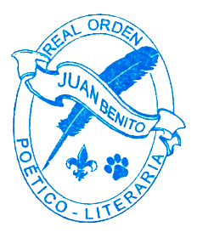
Ana Rodenas Gómez
Gran Maestre Mayor

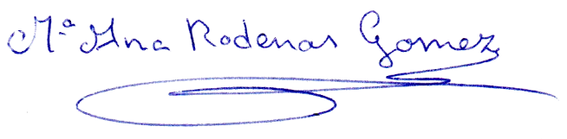

En Valencia, ciudad poético-literaria, a 1 días del undécimo mes del año de Nuestro Señor de dos mil veintiuno.

http://opl.juan-benito.com - jb@juan-benito.com - NIF: G 98872559

